Федеральное государственное бюджетное
образовательное учреждение высшего образования
«Новосибирский государственный технический университет»

Кафедра теоретической и прикладной информатики

Лабораторная работа № 2

по дисциплине «Операционные системы, среды и оболочки»

Командные сценарии linux
 | Бригада 1 | ерощенко Артём
 | Группа ПМИ-33 | Кауфман яна
 | Преподаватели | Кобылянский В. Г.
 |  | сивак м.а.
Новосибирск, 2025

- Цель
Изучение расширенных возможностей командного языка Shell.
- Ход работы
- Посмотреть справку по команде echo, ознакомиться с ее ключами.
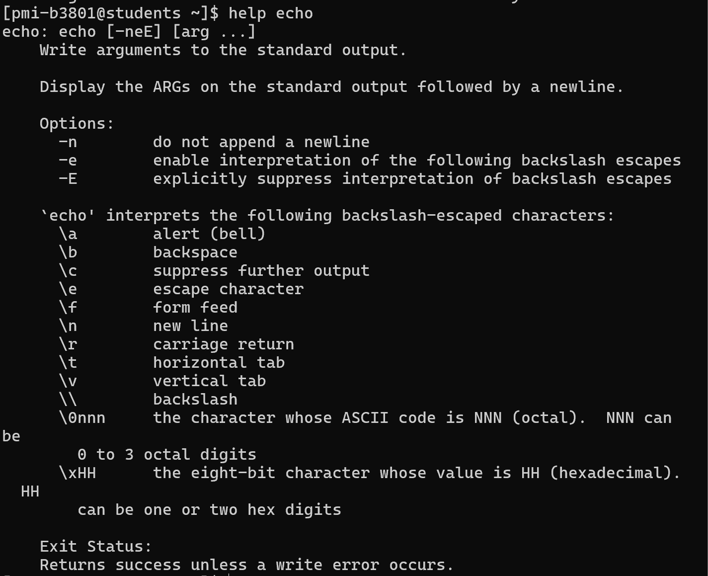
- Освоить способы создания сценария, описанные в разделе 2.6
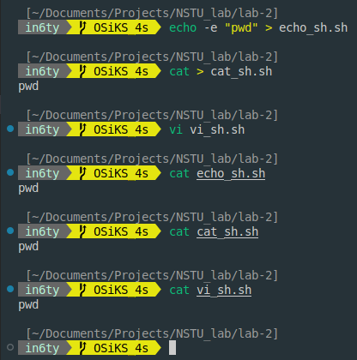
Прочитаем содержимое файлов:

- Разработать сценарий в соответствии с вариантом задания, определяемым по номеру бригады в таблице 2.
Разработать сценарий, реализующий калькулятор с выполнением сложения, вычитания, умножения и деления. | 1. Каждую операцию реализовать с помощью отдельного сценария.  2. Обмен данными –через список параметров.  3.Целочисленную арифметику реализовать через bash, вещественную – через утилиту bc.
Сценарий разработан
- Занести в отчет исходный текст сценария, пример его запуска и результаты работы по каждому пункту меню с подтверждением скриншотами.
Основной сценарий:
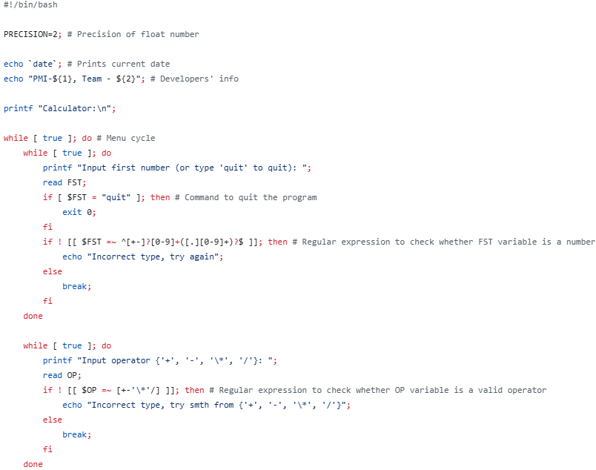
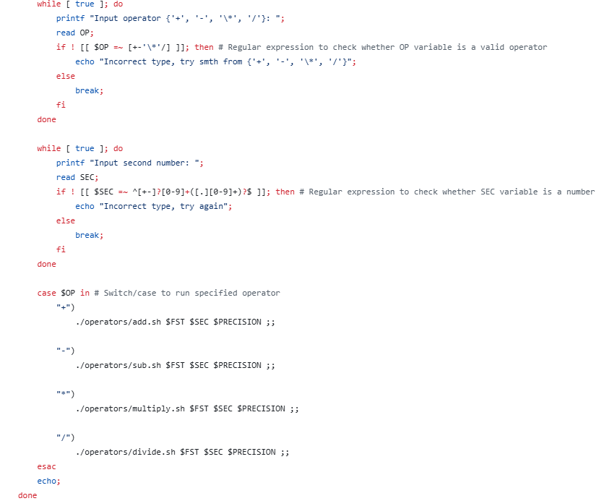

Сценарий для сложения чисел:
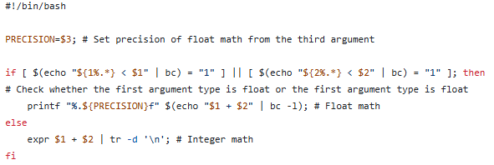
Сценарий для вычитания чисел:
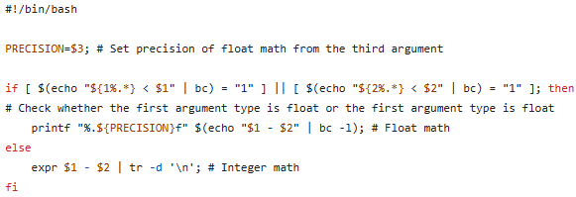
Сценарий для умножения чисел:
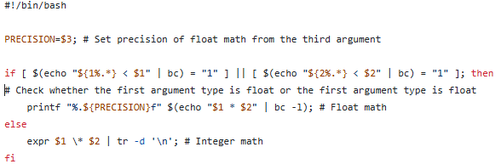

Сценарий для деления чисел:
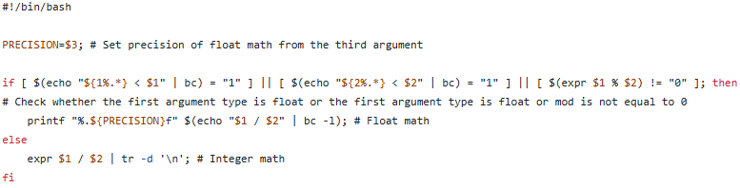
Проверяем работоспособность и функционал сценария. Запуск калькулятора цикличен, после каждого вычисления предлагается начать новое. Выйти в главное меню можно с помощью ввода quit.
Сложение (оба аргумента целые, один аргумент с плавающей точкой, оба аргумента с плавающей точкой):
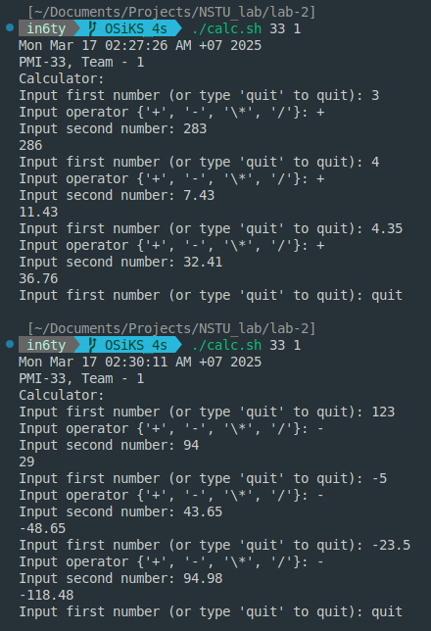
Вычитание (оба аргумента целые, один аргумент с плавающей точкой, оба аргумента с плавающей точкой):


Умножение (оба аргумента целые, один аргумент с плавающей точкой, оба аргумента с плавающей точкой):
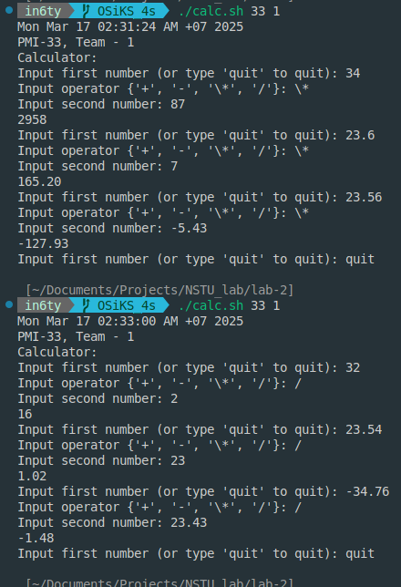
Деление (оба аргумента целые, один аргумент с плавающей точкой, оба аргумента с плавающей точкой):

- Вывести результат работы сценария в файл, сравнить содержимое файла с результатами вывода на терминал.
При выводе в терминал видим строки ввода пользователя:
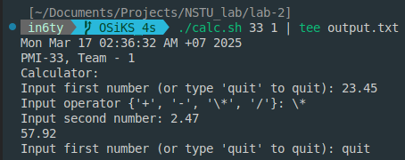
При этом в файле данные строки(а именно вводимые пользователем данные) отсутствуют:
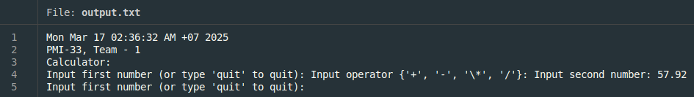

- Запустить сценарий с ключами –v и –x, сравнить результаты действия этих ключей.
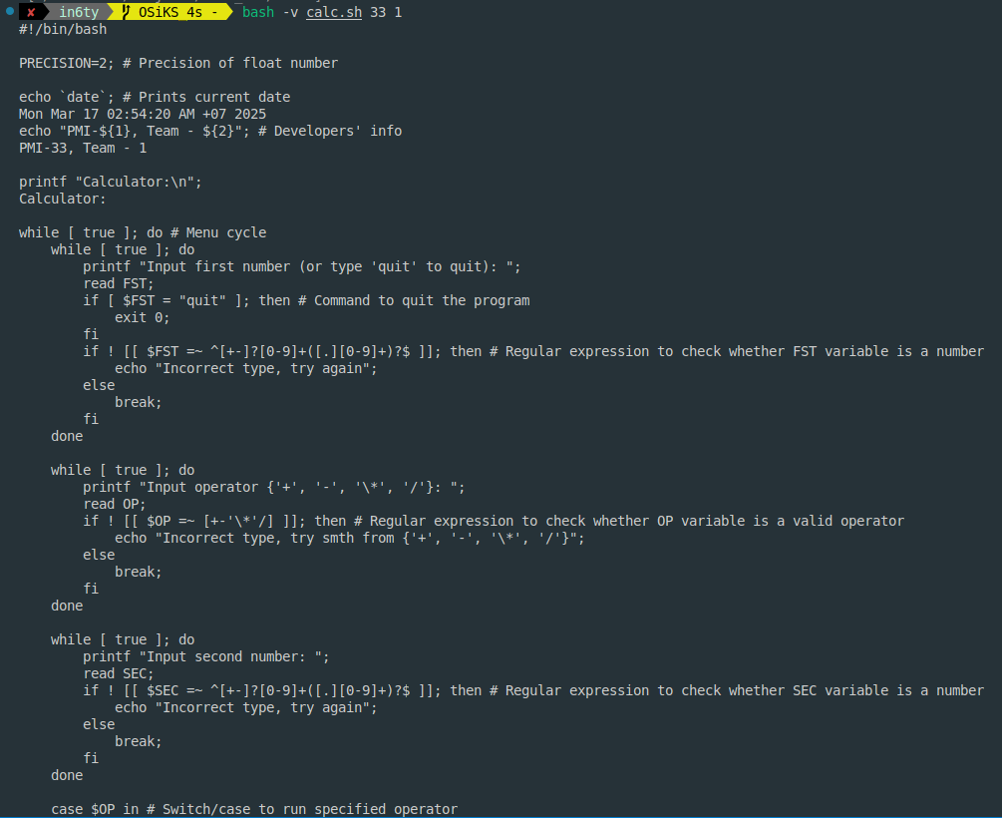
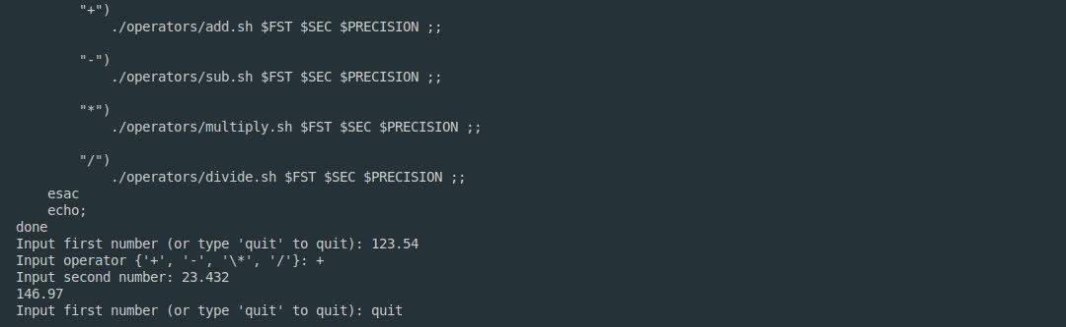
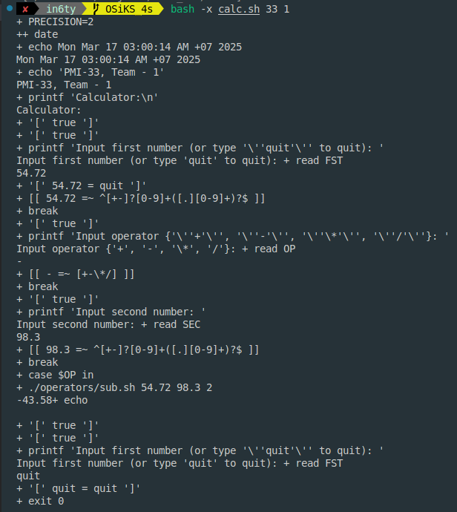
-v – запуск сценария с выводом каждой команды перед ее выполнением без подстановки параметров;
-x – запуск сценария с выводом каждой команды перед ее выполнением с подстановкой параметров;
III. Вывод
В ходе работы мы изучили расширенные возможности командного языка Shell и на основе предоставленных рекомендаций успешно разработали скрипт, реализующий калькулятор.

